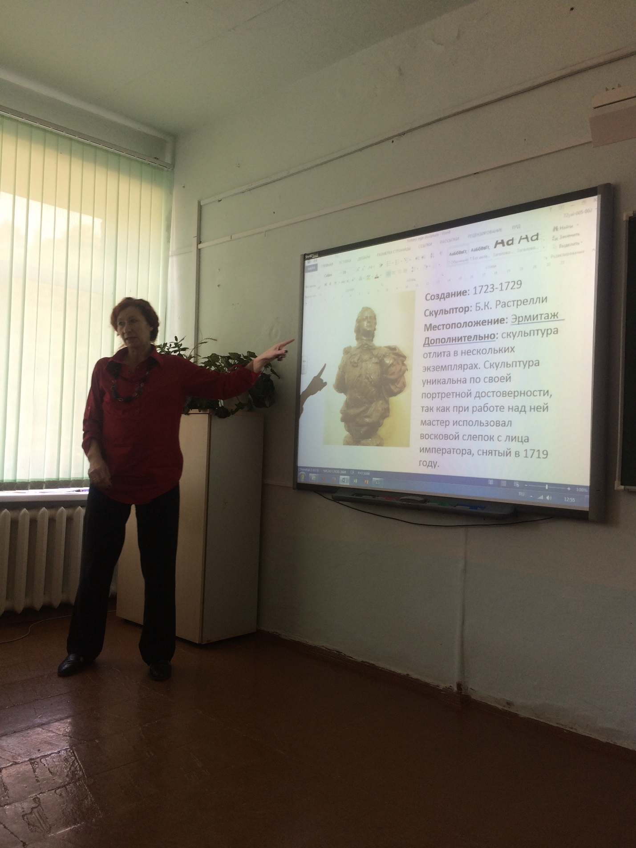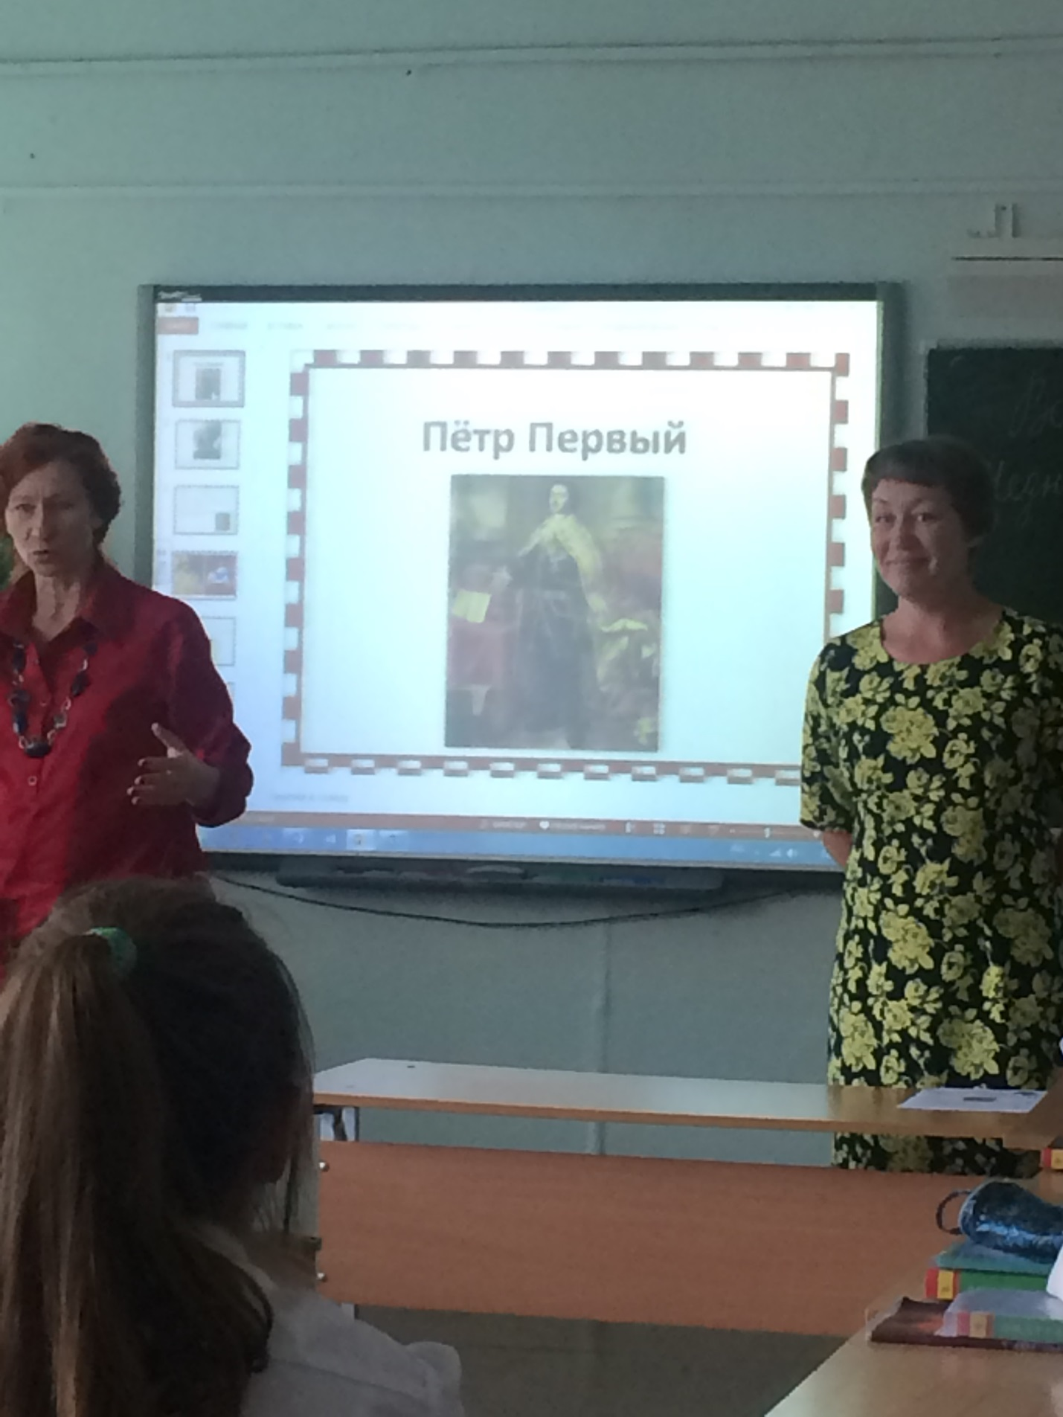18 октября у нас по расписанию должен быть урок литературы, но когда мы зашли в класс, то увидели, что расстановка парт была очень необычной и вместо одного учителя было два: Маргарита Анатольевна и учитель истории Елена Ивановна.

Урок у нас был не обычный, а интегрированный, на котором мы познакомились с поэмой А.С.Пушкина «Медный всадник» и одновременно с эпохой Петра 1.

Нам очень понравился такой урок, и мы хотим, чтобы такие уроки были чаще.

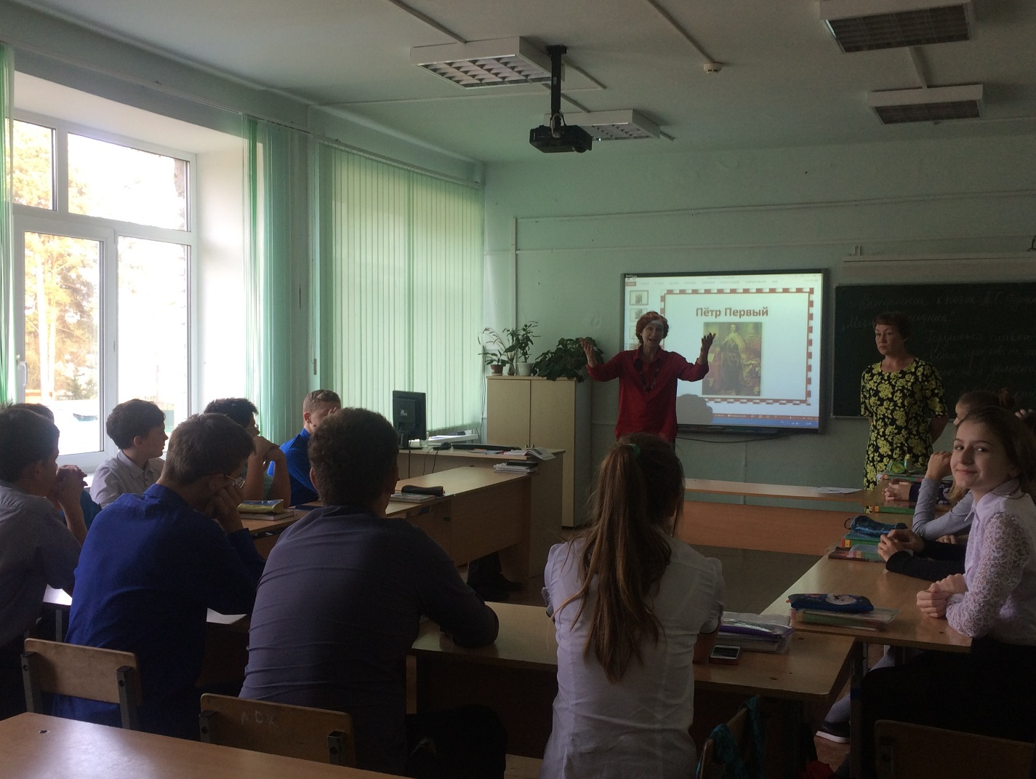Ученицы 7 класса: Мамонова М. и Паршукова К.